Are you ready for Summer 2020?!

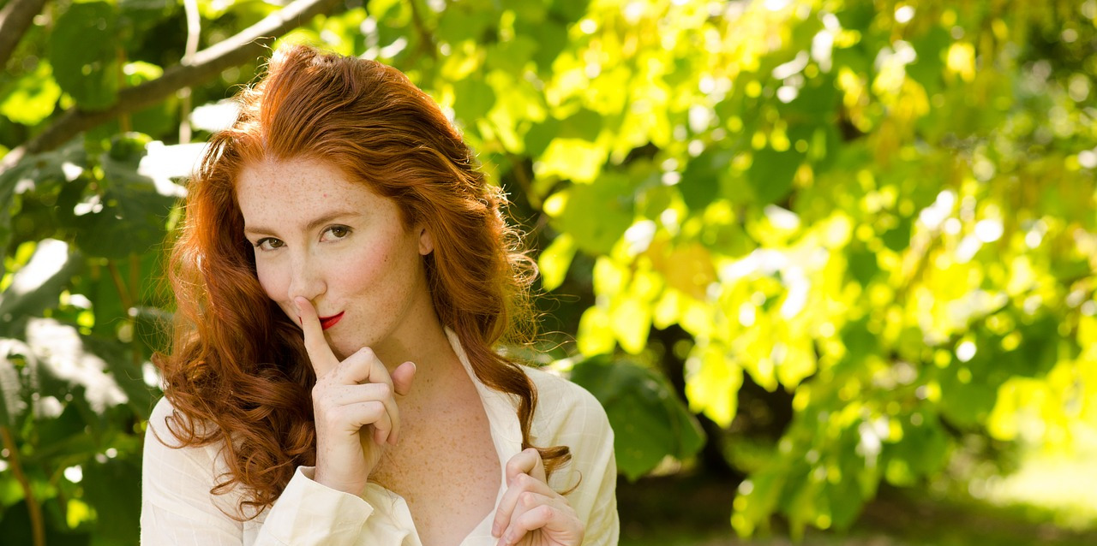

Wir zeigen dir, worauf es in diesem Sommer tatsächlich ankommt, welche die neuesten Trends sind und was wirklich zu dir passt, sowohl bei den Haaren als auch bei deiner Haut!

Ja, du bekommst ein komplettes Paket, um richtig und bestens für die nächste Saison vorbereitet zu sein!*

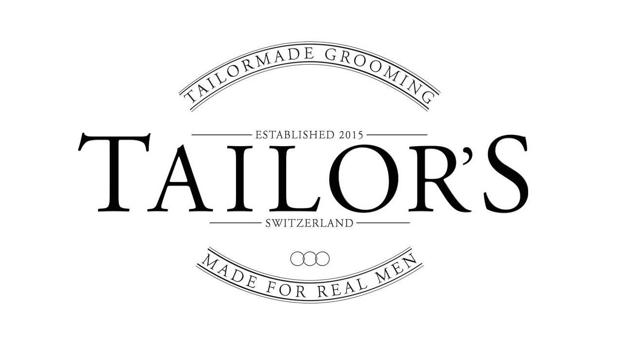

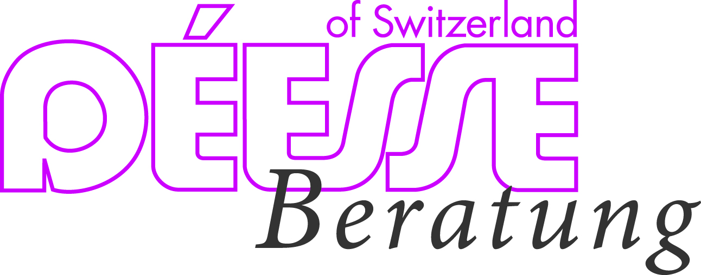
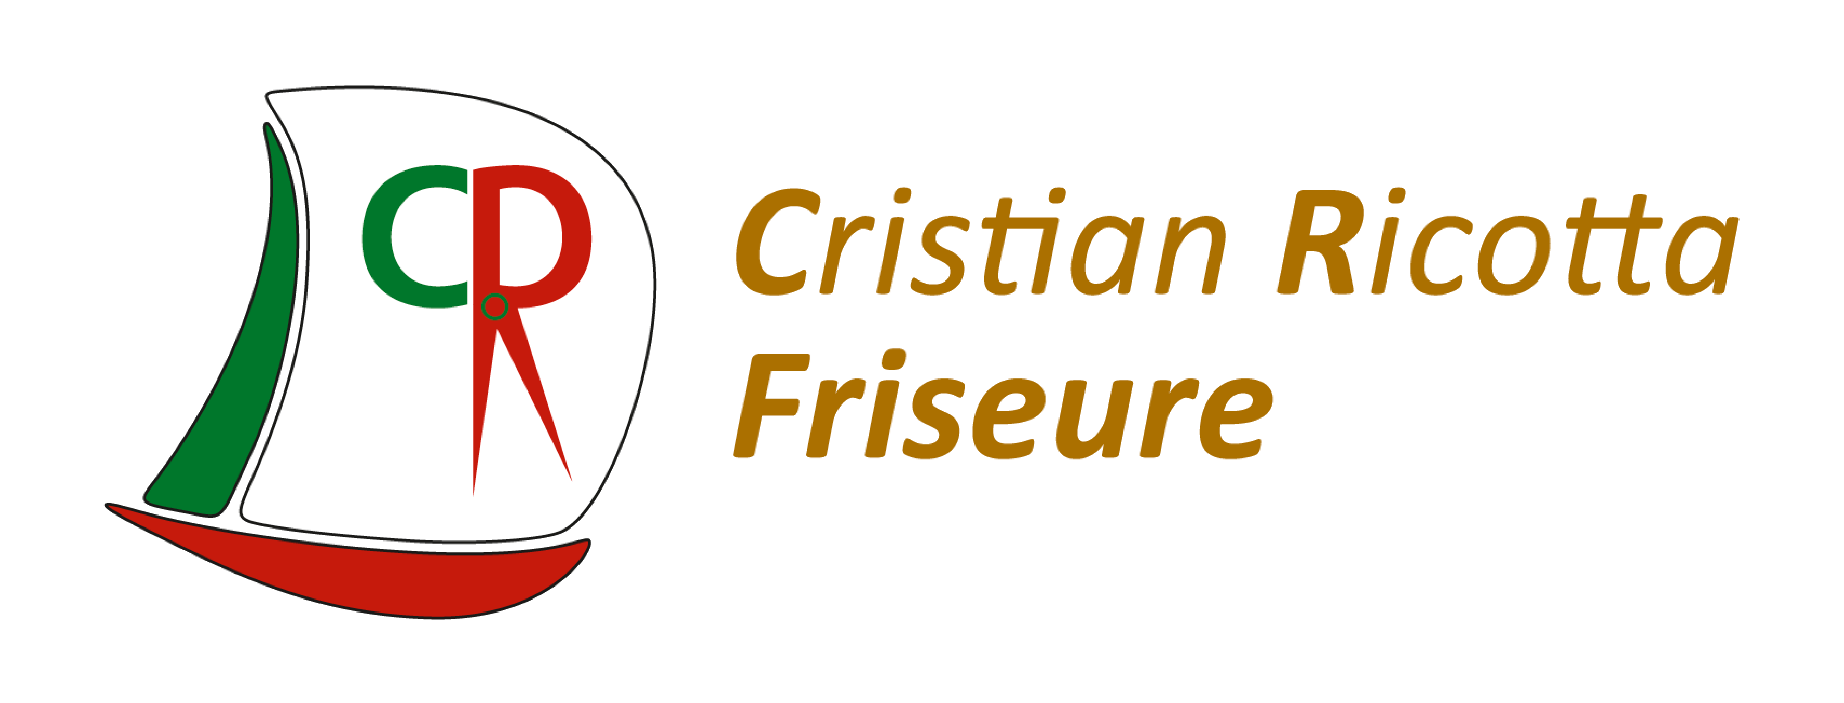

Sei dabei, sei einzigartig!

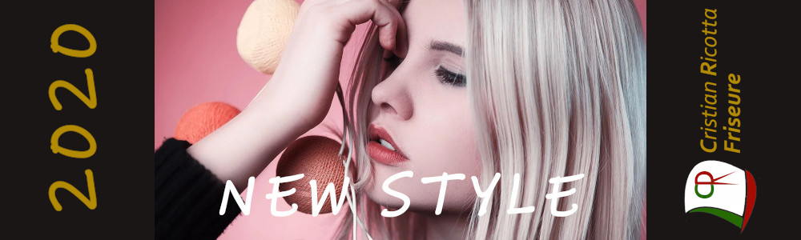

Am 16. Mai 2020, zwischen 14:00 und 21:00 Uhr, zeigen wir dir die neuesten Haar-Trends und welches Make-Up sowie Körperpflege am besten zu dir passt. Zusammen mit Déesse Kosmetik und Philip Martin's beraten wir dich persönlich und zeigen dir gleich, wie du dein neues Styling problemlos zuhause nachmachst.*
Dabei sind:
Beratung - Was ist der Trend und welche Frisur und Make-Up passen zu dir am besten.
Anwendung - Du bekommst ein Haarstyling und das passende Make-Up dazu.
Coaching – Wir zeigen dir, wie du das alles, was du bei uns bekommen hast, zuhause selbst nachmachen kannst!
Aber das ist nicht alles!
An dem Tag kannst du an unserer Verlosung teilnehmen, um eine der Auserwählten zu sein, die ein komplettes kostenloses Umstyling gewinnen!


Falls du ausgewählt wirst, bekommst du komplett kostenfrei:
Die zu dir passende Frisur, inklusive Farbe, Schnitt, Föhnen und allem, was dazu notwendig ist.
Du bekommst ein neues Gala-Make-Up.
Du wirst mit der zu dir am besten passenden Bekleidung angezogen und...
Du wirst fotografiert und für unser YouTube-Format „Die Schmetterlingskönigin und der Forsche König“ gefilmt!
Das ganze natürlich mit italienischem Prosecco begleitet!
Aber Achtung! Es stehen nur noch wenige Plätze zur Verfügung. Wegen der zahlreichen Anfragen bieten wir nur noch begrenzte Termine an!
Ruf oder schreib uns jetzt an:
Telefon: 089 12 59 73 72
Email: mail@cristian-ricotta.de
* Für die Teilnahme am 16. Mai in unserem Salon in München verlangen wir eine Kosten-Pauschale in Höhe von nur 10.- Euro. Dieses Geld spenden wir zu 100% an die Kinder-Stiftung Silberstreifen.

